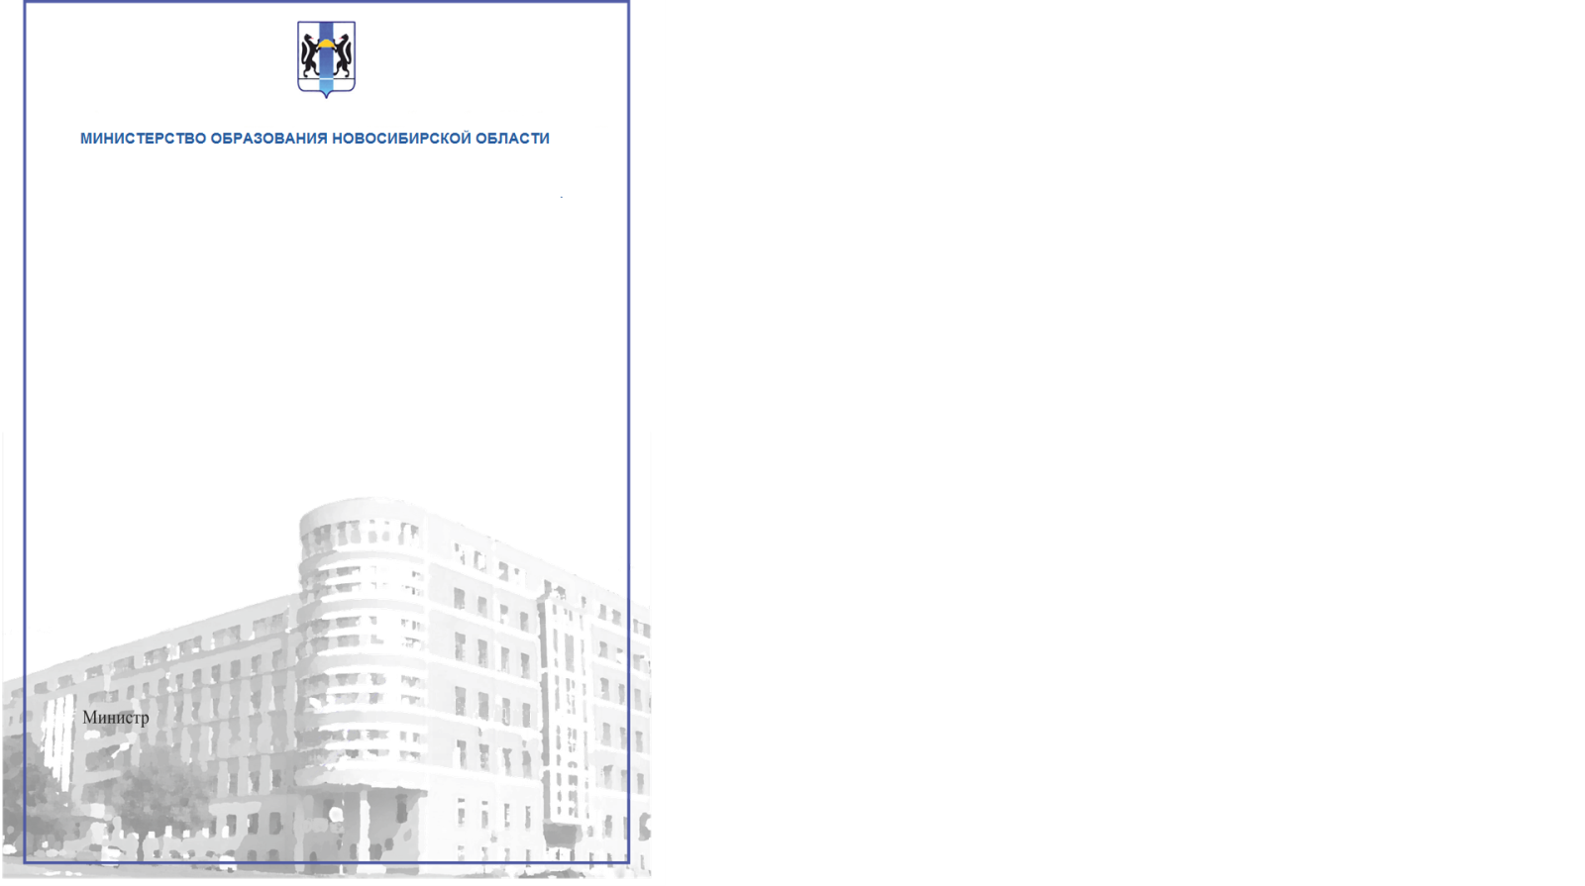

**СЕРТИФИКАТ**

**ВРУЧАЕТСЯ**

Науменко Ольге Валерьевне, воспитателю

МКДОУ «Детский сад № 35 «Непоседы»

**СПИКЕРУ**

**Сибирской** научно**-практической конференции «STEM-образование детей дошкольного и младшего школьного возраста»**

С.В. Федорчук

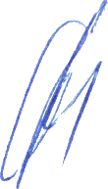

**2022 г.**